向凌君 作业

冯婷婷：

1. 
2. a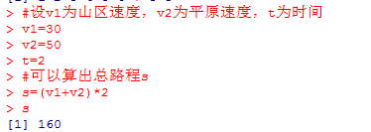

b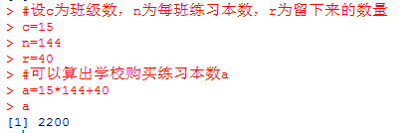

c

d

1. 



刘京明：

1. 

刘绍思：

1. 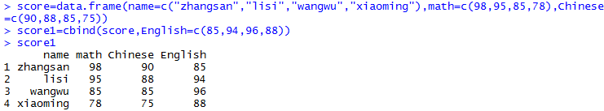
2. 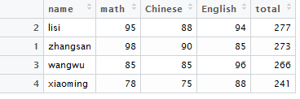
3. 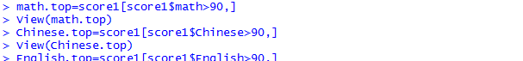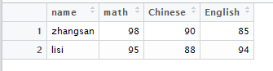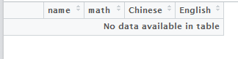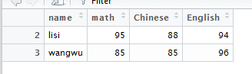

周娅：

1. 样本太小，无法找出相关性，如果一定要找的话——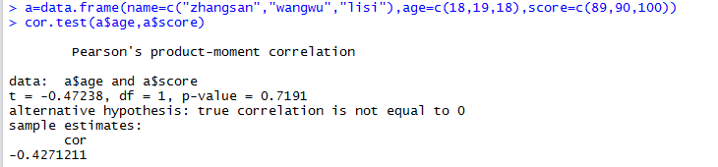

呈现一定的负相关

1. 

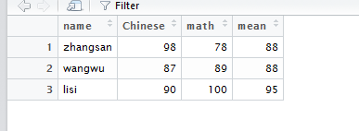

1. （1）

（2）





（3）a是factor

（4）

刘诗佳：

吴仪：

1. 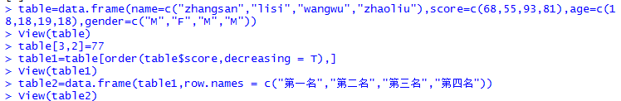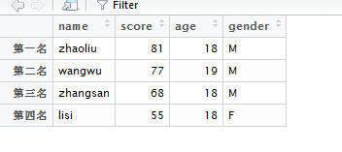
2. ？不怎么看的懂，和质量不是没关系吗？



1. 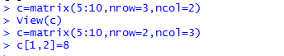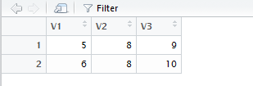



吴珂：

1. 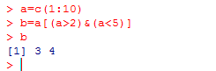
2. 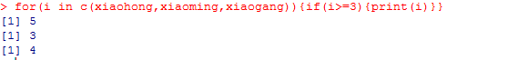
3. 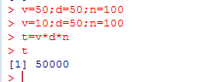

吴霞芬：

向凌君：

1. 
2. 